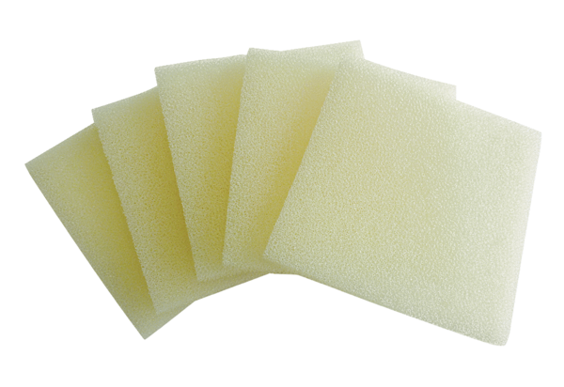Náhradní filtr ALDF 12 G2Obsah dodávky: 5 kusůSortiment: B
Typové číslo: 0093.0152Výrobce: MAICO

